## Bước 1: Mở ví dụ File > Examples > TUHOC > Project > Smart Lighting

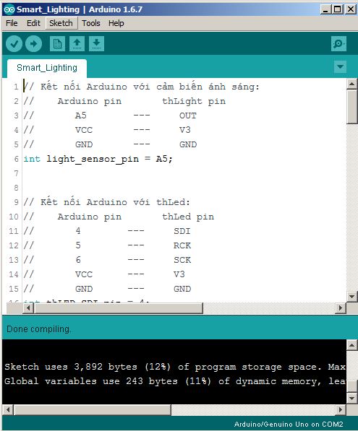

## Bước 2: Mở cửa sổ hiện chữ Serial Monitor

* Bấm  hoặc **Ctrl + Shift + M**

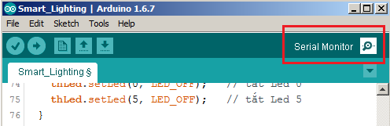

* Một cửa sổ mới được hiện lên (lưu ý phải chọn đúng tốc độ 9600)

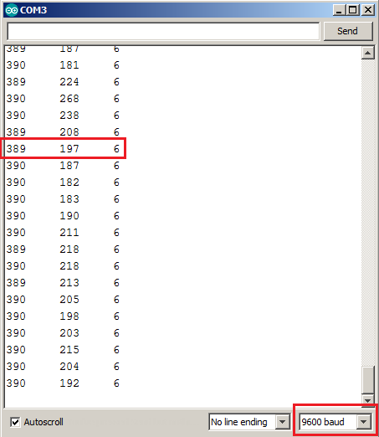

* Chúng ta thấy 3 cột số liệu tương ứng với 3 giá trị trong file Smart Lighting:

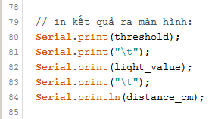

## Bước 3: Mở cửa sổ vẽ đồ thị Serial Plotter:

* Vào Tools > Serial Plotter hoặc bấm **Ctrl + Shift + M**

*(lưu ý phải đóng cửa sổ Serial Monitor, chỉ được mở 1 trong 2 của sổ này tại một thời điểm)*

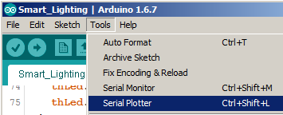

* Giao diện cửa sổ vẽ đồ thị, có 3 đường được vẽ đồng thời:
  + Đường màu xanh là giá trị ngưỡng **threshold**.
  + Đường màu da cam là giá trị cường độ ánh sáng **light_value**.
  + Đường màu đỏ là giá trị khoảng cách **distance_cm**.

